2012年益阳市一中高一新生入学考试
物理试题
时量：60分钟 总分：100分

一、选择题（本题共10小题，每小题3分，共30分）
1、下列现象中属于光的直线传播的是（ ）
A．墙壁上装面大镜子，有增大空间的感觉 B．人在路灯下行走，出现人影相随
C．清澈的河底，看起来变浅了 D．清晨，太阳还在地平线以下时，就看到了它
2、关于微观粒子的下列说法中正确的是（ ）
A．分子间存在着相互作用的引力和斥力 B．0℃所有物质的分子都停止了运动
C．组成固体的分子是静止的 D．固体和液体分子间没有空隙
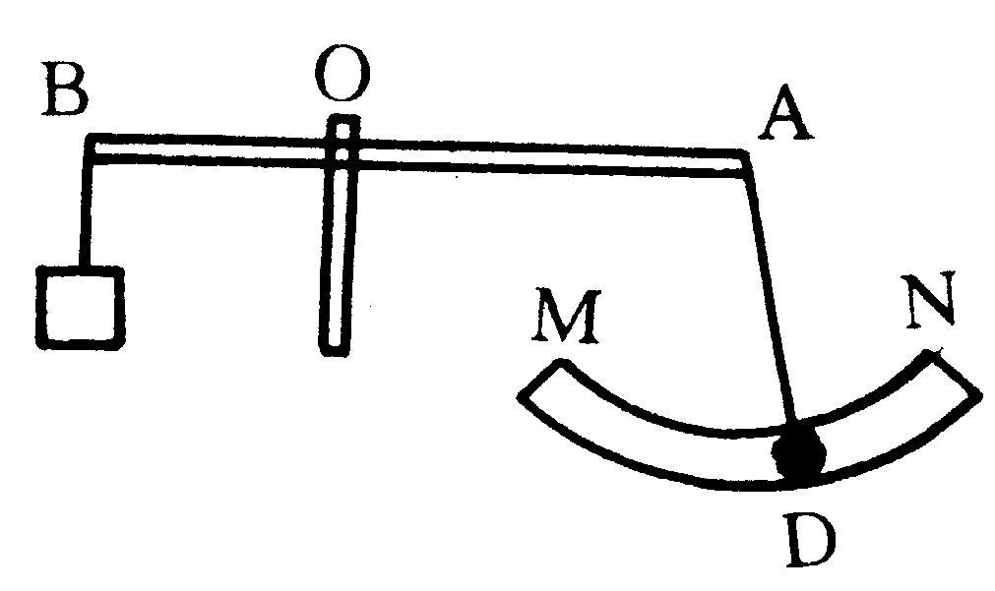
3、图1所示，杠杆AB可绕O转动，绳AD连在以A为圆心的弧形槽MN上，D可以在MN上自由滑动，在绳的D端从N向M滑动过程中杠杆仍保持平衡，则绳对杠杆的拉力变化情况是 ( )
图1
A．变大 B．变小
C．先变大，后变小 D．先变小，后变大
4、利用平面镜可以（ ）
A．成放大的像 B．成等大的实像 C．改变光的传播方向 D．成倒立的虚像
5、关于声现象，下列说法中正确的是（ ）
A．将水泥路面改成有许多空隙的“海绵”沥青路面可以减弱噪声
B．声音在空气中的传播速度最大
C．物体振动得越快，发出的音调就越低
D．宇航员在月球上可以直接对话
6、如图2是对冰加热时其温度随时间变化的图像，由图可知（ ）
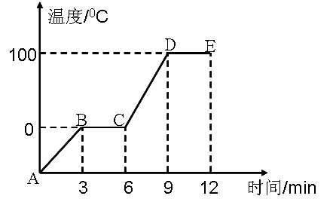
A．BC段是一个放热过程
图2
B．冰的熔点是0℃
C．CD段该物质处于气态
D．DE段表示冰的熔化过程
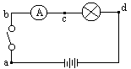
7、在电学实验中遇到断路时，常用电压表来检测。某同学连接如图3所示的电路，开关闭合后，电灯不亮，电流表无示数。这时用电压表测得a、b两点间和b、c两点间的电压均为零，而a、d间和b、d间的电压均不为零，这说明 ( )
图3
A．电源接线柱接触不良 B．开关的触片或接线柱接触不良
C．电流表接线柱接触不良 D．灯泡灯丝断了或灯座接触不良
8、下列事例中，利用大气压作用的是（ ）
A．小王用吸管把饮料吸入嘴里 B．医生用针筒把药水推入病人肌肉中
C．小李用图钉把地图钉在墙上 D．深水潜水员要穿特制的抗压潜水服
9、下列所述的实例中，通过做功来改变物体内能的是（ ）
A．柏油马路被阳光晒热 B．变凉金属小勺在热汤中放一段时间后会烫手
C．冬天两手相互摩擦，手感到暖和 D．在饮料中放入一些冰块，饮料
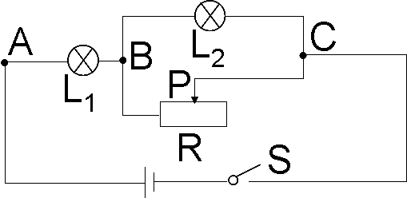
10、如图4所示电路，电源电压恒定，当闭合开关S，滑动片P向右移动时，则（ ）
图4
A．两灯都变这亮 B．两灯都变暗
C．L₁变亮，L₂变暗 D．L₁变暗，L₂变亮

二、填空题（每空2分，共24分）
11、在伦敦奥运会上来自各国的运动员共同角逐跳高项目的金牌。跳高运动员从地面向上跳起至越竿的过程中，运动员的__________能转化为______ _ 能。
12、2012年7月28日，中国选手易思玲在伦敦奥运会上获得第一玫金牌。这一激动人心的场面是通过 传递到世界各地的。
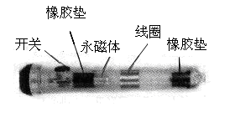
13、某同学看远处的物体看不清，是因为他的眼睛将远处物体成像在视网膜的_______而形成近视眼，应佩戴_______透镜制成的眼镜矫正。
图5
14、如图5所示为种环保型手电筒，筒内没有电池。使用
时，只要来回摇晃手电筒，使永磁体在手电筒中的两个橡胶垫
之间来回运动．灯泡就能发光。而且来回摇晃的越快，灯泡越
亮。这种手电筒能发电的依据是_______ 原理，这个原理是英
国科学家_______发现的。
15、汽车轮胎的表面制成凹凸花纹，其作用是通过 ____________来增大摩擦；机器的轴承中加入润滑油的目的是_______ 摩擦；自行车刹车时，用力捏闸能增大闸皮与车轮间的_________ ，从而增大闸皮与车轮间的滑动摩擦力。
16、现在正是处在夏季，很多人都把西瓜当作消暑的最佳水果，特别是冰镇西瓜。当人们把西瓜、蔬菜放进冰箱的冷藏室储存时，通常用保鲜膜封装，目的是防止西瓜、蔬菜中的水分因发生 （填物态变化名称）而散失，达到保鲜的目的。如果把吃剩的饭菜直接放进冷藏室，食物之间往往相互“串味”，使食物失去原有的口味，因此，通常也需要用保鲜膜封装，这里的“串味”是因为食物之间发生了分子的 现象。

三、作图与实验探究（共28分，19、20、21题每空2分）
17、请在图6中标出通电螺线管的N、S极（2分）
18、完成图7中两条光线经过凸透镜后的传播路径（2分）
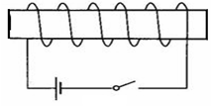
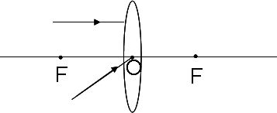
图6
图7

19、超凡同学为了探究物体在水中不同深度所受浮力的变化情况，将一长方体挂在弹簧测力计下，在长方体接触容器底之前，分别记下长方体下表面到水面距离h和弹簧测力计相应的示数F，实验数据如下表：
 | 1 | 2 | 3 | 4 | 5 | 6 | 7
h／cm | 0 | 2 | 4 | 6 | 8 | 10 | 12
F／N | 6.5 | 6.0 | 5.5 | 5.0 | 4.5 | 4.5 | 4.5
（1）分析表中数据，可以得出物体浸没在水中时所受的浮力为________N。
（2）分析第1次到第5次实验数据，说明物体浸没于液体之前 。
（3）分析第5次到第7次实验数据，说明物体浸没于液体之后 。
（4）图8中能正确反映浮力F浮和物体下表面到水面距离h关系的图象为________。
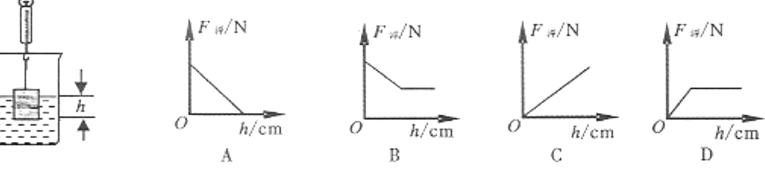
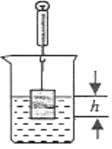
图8

20、小刚同学想测酱油的密度，但家里只有天平、小空瓶，而没有量筒．他思考后按照自己设计的实验步骤进行了测量，测量内容及结果如图9所示。
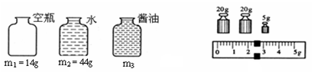
图9

（1）他第三次测得物体的质量如图9中的砝码和游码所示，其结果m₃= g；
（2）由三次测量结果可知，水的质量m_{水}= g，酱油的体积V_{油}= cm³；
（3）根据小刚测量的数据,酱油的密度ρ_{油}= kg/m³。
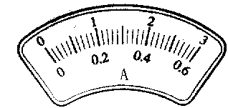
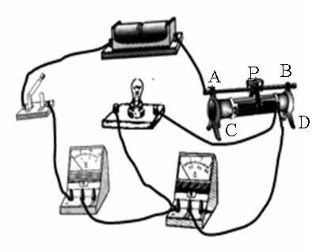
21、在做“测定小灯泡功率”的实验时，小刚同学连接的实物电路如图10甲所示．其中小灯泡的额定电压为2.5V。
乙
-
0．6
3
甲
A
V
图10
＋
－

（1）同组的小明同学在检查线路时，发现有一根导线连接错误．请你在图中用“×”标出这根错接的导线，并用虚线画出改接后的导线（不能与其他导线交叉）
（2）闭合开关前，将滑动变阻器的滑片移至 端。
（3）电路错误改正后，闭合开关后，发现小灯泡不亮，电流表示数接近于零，电压表的示数接近3 V．发生这种现象的原因可能是______________。
（4）排除故障后，再闭合开关，移动滑动变阻器的滑片，当电压表的示数为2.5V时，电流表的示数如图乙所示，则小灯泡的额定功率为__________W。

四、计算题（共18分）
22、如图11所示（滑轮组的绕绳未画出），人站在地面以600N的力向下拉动绕在滑轮组的绳子一端10秒，使绳端向下移动了1.5m、重物匀速上升了0.5m，已知滑轮组的机械效率为70%（g＝10N/kg）．
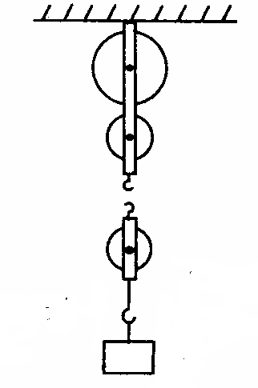
（1）人的拉力的功率多大？（3分）
图11
（2）被吊起的重物质量多大？（3分）
（3）按题意画出滑轮组的绕绳．（3分）

23、如图12所示电路，电源电压不变，灯泡L标有“6V 3W”字样，小灯泡的电阻保持不变。S₁、S₂都断开，滑片P从b 端滑到某一位置c时，滑动变阻器R的电阻减小6Ω，电流表示数变化了0.1A，灯泡恰好正常发光；保持滑片P的位置不变，闭合S₁、S₂，电流表示数又变化了1.5A.求:
（1）灯泡正常工作时的电阻和电流(2分)
（2）电源电压（4分）
（3）当S₁、S₂都闭合时调节滑片P，电路消耗总功率的最小值（3分）
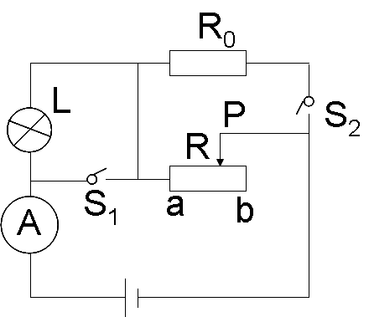
图12

2012年益阳市一中高一新生入学考试
物理试题参考答案
一、选择题（本题共10小题，每小题3分，共30分）
1、B 2、A 3、D 4、C 5、A 6、B 7、D 8、A 9、C 10、D
二、填空题（每空2分，共24分）
11、动能 重力势能 12、电磁波 13、前面 凹
14、电磁感应 法拉弟 15、使接触面粗糙 减小 压力 16、汽化 扩散
三、作图和探究题
17、（ 2分） 18、（ 2分）
N
S

19、（每空2分，共8分）
2 浮力逐渐变大 浮力不变 D
20、（每空2分，共8分）
47.4 30 30 1.11×10³
21、（每空2分，共8分）
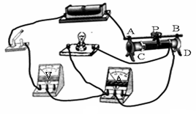
×
B或D 灯泡断路 0.75W

$p=\frac{w}{t}=\frac{\text{600}N⋅1．5m}{\text{10}Ｓ}$
22、解：（1） = 90J （3分）
$\frac{W有}{W总}$$\frac{\text{Gh}}{\text{Fs}}$$\frac{G⋅0\text{.}5m}{\text{600}N⋅1\text{.}5m}$]
（2）η= = = （2分 ） G=1350N （ 1分）

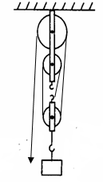
（3）如图3分

$\frac{P}{U}$$\frac{3W}{6V}$
23、解：（1）小灯泡正常工作的电流I= = =0.5A （ 1分）

$\frac{U}{I}$$\frac{6V}{0\text{.}5A}$ R= = =12Ω （ 1分）

$\frac{U}{RL+RP−6Ω}$(2) 设滑动变阻器的最大阻值为R_{P}，当S₁、S₂都断开
P在c点时 =0.5A （ 1分）
$\frac{U}{RL+RP}$
当S₁、S₂都断开P在 b点时 =0.4A （ 1分）

则U=12V 1分 R_{p}=18Ω （ 1分）
$\frac{U}{Rp−6Ω}$
$\frac{U}{R0}$当S₁、S₂都闭合时，L短路，R₀与R_{p}并联， ＋ =2A R₀=12Ω （ 1分）
(3) 当S₁、S₂都闭合时，L短路，R₀与R_{p}并联，当P 在b 点时电路的总功率最小

$\frac{\text{12}V}{\text{12}Ω}$$\frac{5}{3}$$\frac{\text{12}V}{\text{18}Ω}$$\frac{U}{Rp}$I_{最小}=I_{R0}＋I_{Rp}=$\frac{U}{R0}$＋ = ＋ = A （ 1分 ）
$\frac{5}{3}A$
P_{最小}=UI=12V· =20W （ 1分）

